LAMPIRAN

Lampiran1

RENCANAPELAKSANAANPEMBELAJARAN

Sekolah : SD Negeri No.105368 Karang Anyar

MataPelajaran :BahasaIndonesia

Kelas :V (Lima)
Materi Pokok :ParagrafDeskripsi

AlokasiWaktu :4 x45 menit(2Pertemuan)

- KompetensiInti

K1 | Menghayatidan mengamalkanajaranagamayangdianutnya.
K2 | Mengharagaidanmenghayatiperilakujujur,disiplin,tanggungjawab,peduli(toleransi, gotong royong), santun, percaya diri dalam berinteraksi secara efektifdengan lingkungansosialdanalamdalamjangkauanpergaulandankeberadaannya.
K3 | Memahamipengetahuan(faktual,konseptual,danprosedural)berdasarkanrasaingintahunya tentang ilmu pengetahuan, teknologi, seni, budaya terkait fenomena dankejadiantampakmata.
K4 | Mencoba, mengolah, dan menyaji dalam ranah konkret (menggunakan, mengurai,merangkai,memodifikasi, dan membuat) dan ranah abstrak (menulis,membaca,menghitung, menggambar, dan mengarang) sesuai dengan yang dipelajari di sekolahdansumberlainyangsama dalamsudutpandang/teori.

KompotensiDasardan Indikator

KOMPOTENSIDASAR | INDIKATOR
3.1 Menulisparagrafdeskripsiberdasarkanobjekdisekitar(sekolah,tempatwisata,tempatbersejarah,danatausuasanapentassenidaerah) | - Mampumenulisparagrafdeskripsiberdasarkanobjekdisekitarnya.  - Mampumenulisparagrafdeskripsiberdasarkanobjekdisekitarnya denganmemperhatikanisi,organisasi,kosakata,bahasa,danmekanik.

- TujuanPembelajaran
  - Siswa mampumenulisparagrafdeskripsiberdasarkanobjeksekitarnya.
  - Siswamampumenulisparagrafdeskripsiberdasarkanobjeksekitarnyadenganmemperhatikanisi,organisasi, kosakata,bahasa,danmekanik.

MateriPembelajaran
  - Pengertianparagrafdeskripsi
  - Tujuanparagrafdeskripsi
  - Ciri-ciriparagrafdeskripsi
  - Langkah-langkah menulisparagrafdeskripsi
  - Membuat karanganberdasarkanobjek diamati.

ModelPembelajaran

Model :ThinkTalkWrite

Alat,SumberPembelajaran
  - Alat
    - LembarKerja,
    - PapanTulis/WhiteBoard, spidol, danpenghapus.
  - SumberBelajar
    - BukuBahasaIndonesiakelasVKementerianPendidikandanKebudayaan.
    - Internet
    - Sumberlainyangrelevan

Langkah-langkahPembelajaranPertemuan1

Tahap | Langkah-langkahPembelajaran | AlokasiWaktu
KegiatanAwal | - Peserta didik merespon salam tandamensyukurianugerahTuhandansalingmendoakan.  - Peserta didik merespon pertanyaan | 10Menit
dariguruberhubungandenganpembelajaransebelumnya (tanyajawab).
- Peserta didik menyimakkompetensidantujuanpembelajaranyangakandicapaidanmanfaatnyadalamkehidupansehari-hari
- Pesertadidikmendiskusikaninformasi dengantentang keterkaitan pembelajaransebelumnyadenganpembelajaranyangakandilaksanakan.
- Pesertadidikmenerimainformasitentanghal-halyangakandipelajari,model,media,langkahpembelajarandanpenilaian pembelajaran.
KegiatanInti | - Guru siswa membagikan LKS kepada  Siswa  - TahapThink(Berpikir)  - Gurumenyampaikanmateritentang  paragrafdeskripsi.  - TahapTalk(Berdiskusi)  - Gurumembagisiswakedalambeberapa  kelompokyangberanggotakan4-5  orang.  - Gurumemberikankesempatankepada  siswauntukbertanyatentang materi yang disampaikan.  - TahapWrite(Menulis)  - Gurumemintasiswamengontruksi  pengetahuanyangdidapatkannyadalamdiskusikelompokkecildandiskusikelasdenganmenuliskanhasilyangdidapatkan selama pembelajaran  - Gurumemintasiswa mempersentasikanhasilkerjadidepankelasdenganperwakilansalahsatuanggota kelompok. | 70Menit
KegiatanPenutup | - Gurumenutuppembelajarandenganmengajukanpertanyaanberkaitandenganmenulisteksdeskripsi.  - Guru bersama peserta didik melakukan refleksi terhadap kegiatan menulis deskripsi  - Guru menutup kegiatan belajar  mengajar dengan doa dan salam. | 10Menit

PertemuanKedua

Tahap | Langkah-langkahPembelajaran | Alokasi  Waktu
Kegiatan  Awal | - Peserta didik merespon salam tandamensyukurianugerahTuhandansalingmendoakan.  - Peserta didik merespon pertanyaandariguruberhubungandenganpembelajaransebelumnya (tanyajawab).  - Pesertadidikmenyimakkompetensidantujuanpembelajaranyangakandicapaidanmanfaatnyadalamkehidupansehari-hari  - Pesertadidikmendiskusikaninformasidengantentangketerkaitanpembelajaransebelumnyadenganpembelajaranyangakandilaksanakan.  - Pesertadidikmenerimainformasitentanghal-halyangakandipelajari,model,media,langkahpembelajarandanpenilaianpembelajaran | 10Menit
KegiatanInti | - GurumembagikanLKSkepadasiswa  - TahapThink(Berpikir)  - Guru mengarahkan siswa secaraindividu membaca, memahami,memikirkandanmencarigambaransolusidaripermasalahanyangterdapatdalamLKStersebut  - Gurumemantaudanmembimbingsiswayangkesulitan  - TahapTalk(Berdiskusi)  - Gurumembagisiswakedalambeberapakelompokyangberanggotakan4-5orang.  - Guru mengarahkan siswa untukberinteraksidanberdiskusidengankelompokkecilnyamengenai gambaran solusi daripermasalahan dalam LKS yangsudahdipikirkansebelumnya.  - TahapWrite(Menulis)  - Gurumemintasiswamengontruksipengetahuanyangdidapatkannyadalamdiskusikelompokkecildandiskusikelasdengan menuliskanhasilyang didapatkanselama pembelajaran | 70Menit
 | - Gurumemintasiswamempersentasikanhasilkerjadidepankelasdenganperwakilansalahsatuanggotakelompok.
KegiatanPenutup | - Gurumenutuppembelajarandenganmengajukanpertanyaanberkaitandenganmenulispengalamanpribadi.  - Peserta didik menjawab pertanyaangurutentangmateri pembelajaran.Tujuannya untuk mengetahui sejauhmanakeberhasilansiswadalammemahamitulisanpengalamanpribadidenganmenggunakanmodelpembelajaranmenulisimajinatif.  - Siswa memberikan kesan dan pesanterhadappembelajaranyangdilakukan.  - Gurumenutupkegiatanbelajarmengajardengandoadansalam. | 10Menit

Penilaian
Bentuk penilaian : Tertulis
Aspek yang dinilai :
- Ejaan
- Bahasa baku
- Runtutnya kata
- Pengembangan bahasa
- Aturan penulisan

Soal
Buatlah karangan deskripsi yang bertema “SD Negeri No.105368 Karang Anyar”
SD NEGERI NO.105368 KARANG ANYAR

Aspekpenilaianmenulisdeskripsi

No. | Aspekyang Dinilai | Skor
1. | Isi | 4
2 | Organisasi | 4
3 | Kosakata | 4
4 | Bahasa | 4
5 | Mekanik | 4
 | Jumlah | 20

KriteriaAspekPenilaianMenulisParagrafDeskripsi

No. | Aspek yangDinilai | Skor | Kriteria
1. | Isi | 4 | SangatBaik-Sempurna:informasilengkap,padat, relevandenganobjekyangdigambarkan.
 |  | 3 | Cukup-Baik:informasicukup,kurangpadat,  relevandenganobjekyangdigambarkan.
 |  | 2 | Sedang:informasiterbatas,tidakpadat,kurang  relevandenganobjekyangdigambarkan.
 |  | 1 | SangatKurang:tidakberisitidakrelevandenganobjek yangdigambarkan.
2 | Organisasi | 4 | SangatBaik-Sempurna:gagasandiungkapkan  denganjelas,urutanlogis,danpadat.
 |  | 3 | Cukup-Baik:gagasankurang jelas, urutan  logistetapikuranglengkapdankepadatancukup.
 |  | 2 | Sedang:gagasantidakjelas,urutanceritatidak  logis,dankepadatankurang.
 |  | 1 | SangatKurang:penyampaiangagasantidak  komunikatif,urutantidaklogis,tidaklayaknilai
3 | Kosakata | 4 | SangatBaik-Sempurna:penggunaankosakata  baku,pilihankatatepat.
 |  | 3 | Cukup-Baik: penggunaan kosakata baku,pilihankatakurangtepat,tetapitidakmerubahmakna.
 |  | 2 | Sedang:terdapatkosakatatidakbaku,sering  terjadikosakatayangtidaktepatdanmerubahmakna
 |  | 1 | SangatKurang:banyakterdapatpenggunaan  kosakatatidakbaku.
4 | Bahasa | 4 | Sangat Baik-Sempurna: bahasa yang  digunakanbaikdanbenar,tidakadakesalahanpenggunaanbahasa
 |  | 3 | Cukup-Baik:bahasayangdigunakanbaikdanbenar,terdapatkesalahanpenggunaanbahasatetapitidakmerubahmakna.
 |  | 2 | Sedang:bahasayangdigunakantidaktepat,terdapatkesalahanpenggunaanbahasadan  merubahmakna.
 |  | 1 | SangatKurang:terdapatbanyakkesalahandan  tidakkomunikatif.
5 | Mekanik | 4 | Sangat Baik-Sempurna: menguasai aturan  penulisan,hanyaterdapatbeberapakesalahanejaan.
 |  | 3 | Cukup-Baik:terjadikesalahanejaantetapi  tidakmerubahmakna.
 |  | 2 | Sedang:seringterjadikesalahanejaandan  merubahmakna.
 |  | 1 | Sangat Kurang: tidak mengetahui aturanpenulisan,terdapatbanyakkesalahanejaan,  tidaklayaknilai.
 | Jumlah

Karang Anyar, 2022

Mengetahui,
Guru MataPelajaran Mahasiswa,

Sarma SilabanAl Hakam Musthawa Siregar
MATERIAJAR

    - PengertianMenulisDeskripsi
Deskripsiadalahsuatukaranganyangmenggambarkantentangsuatuobyek,kejadian atau suasana dengan jelas sehinggapembaca seolah-olah dapat merasakan,melihatdan mengalami sendiri halyangdibahas dalam karangan.

B. ContohKaranganDeskripsi
RUMAHKU
Rumahkuadalahrumahmungildidepanmusholah.Denganwarnacathijaumuda yang membuat rumah itu terlihat sejuk dipandang mata. Halaman sempit di depanrumah penuh dengan tanaman dari berbagai jenis bunga seperti tanaman cabe,bungamelati,ros,bungamawardansebagainya.Setiaptanamantumbuhsubur,bahkantanaman cabe berbuah banyak. Rumahku terdiri dari 1 runag tamu, 2 kamar tidur, dapurdan 1 kamar mandi. Di ruang tamu hanya beridi karpet sebagai alas duduk dan rak bukuyang terpasang di dinding. Semua barang yang ada di rumah selalu tertata rapih. Lantaikeramikberwarnaputih membuat rumah mungilini menjadi nampak luas.

C. Penjelasan
  - Ejaan
Contohpenggunaanhurufkapitalpadaawalparagraphdansetelahpenggunaantandatitik,nama orang, nama kampungdan sebagainya.

  - Penggunaanbahasabaku
Contoh:Membuat,dipandang,tanamanbukanmembikin

  - Runtutnyakata
Contoh: Semuatanaman tumbuhdengansubur

  - Pengembanganbahasa
Contoh:milik menjadimemiliki

  - Aturanpenulisan
Contoh:penggunaantandabacayaitutitik(.),koma(,)danlainnya.

Lampiran2

InstrumenPenelitian

Tempat Pelaksanaan : SDNegeri No.105368 Karang Anyar
Hari/Tanggal :
Kelas :V

PetunjukPelaksanaan.

- Tuliskannamadankelasanda!
- Buatlahbeberapaparagrafdeskripsitentanglingkungansekolahanda

LembarKerjaSiswa

SD NEGERI NO.105368 KARANG ANYAR

PENILAIAN(SKOR)
    - Ejaan : 0-20
    - Bahasabaku : 0-20
    - Runtutnyakata : 0-20
    - Pengembanganbahasa : 0-20
    - Aturanpenulisan : 0-20

Lampiran 3

DAFTARHADIRSISWAKELASV SD NEGERI NO.105368 KARANG ANYAR KECAMATAN PEGAJAHAN KABUPATEN SERDANG BEDAGAI

NO. | NAMA | KehadiranSetiapPertemuan
 |  | 1 | 2 | 3 | 4
1 | Amanda | √ | √ | √ | √
2 | Amanda Risti | √ | √ | √ | √
3 | Anugrah | √ | √ | √ | √
4 | Agripina Besariani | √ | √ | √ | √
5 | Banyu Asmara | √ | √ | √ | √
6 | Cindi Aurel | √ | √ | √ | √
7 | Dian Utami | √ | √ | √ | √
8 | Evan Gustama | √ | √ | √ | √
9 | Fahmi Febriansyah | √ | √ | √ | √
10 | Kanaya Puspita Ayu | √ | A | √ | √
11 | Lyla Amelia | √ | √ | √ | √
12 | M.Ali Pratama | √ | √ | √ | √
13 | M.Dani | √ | √ | √ | √
14 | M.Irfandi | √ | √ | √ | √
15 | Nabila Saskia | √ | √ | √ | √
16 | Nazra Jaynuar Akbar | √ | √ | √ | √
17 | Natasya Sherli Aulia | √ | √ | √ | √
18 | Niko | √ | √ | √ | √
19 | Nikita Putri Kirana | √ | √ | √ | √
20 | Putri Kahlilah | √ | √ | √ | √
21 | Rizky Dinata | √ | √ | √ | √
22 | Raga Sulistiandika | √ | √ | √ | √
23 | Rizki Pratama | √ | √ | √ | √
24 | Saskia Kumala Dewi | √ | A | √ | √
25 | Syava Hariani | √ | √ | √ | √
26 | Tabitha Nabilqis Hakim | √ | √ | √ | √
27 | Tasya | √ | √ | √ | √
28 | Tiwi Kinara | √ | √ | √ | √
29 | Yuda Syahputa | √ | √ | √ | √

Keterangan:
√:Hadir
S:Sakit
A:Alfa(Tanpaketerangan)
I:Izin

Lampiran4

NILAI HASIL BELAJAR KELAS V SD NEGERI NO.105368
KARANG ANYAR KKM:75

No. | Nama | Nilai
 |  | Pretest | Posttest
1 | Amanda | 25 | 65
2 | Amanda Risti | 45 | 80
3 | Anugrah | 45 | 75
4 | Agripina Besariani | 50 | 85
5 | Banyu Asmara | 35 | 70
6 | Cindi Aurel | 40 | 80
7 | Dian Utami | 50 | 60
8 | Evan Gustama | 35 | 60
9 | Fahmi Febriansyah | 30 | 75
10 | Kanaya Puspita Ayu | 40 | 85
11 | Lyla Amelia | 35 | 75
12 | M.Ali Pratama | 50 | 80
13 | M.Dani | 50 | 75
14 | M.Irfandi | 40 | 75
15 | Nabila Saskia | 25 | 75
16 | Nazra Jaynuar Akbar | 75 | 90
17 | Natasya Sherli Aulia | 35 | 85
18 | Niko | 30 | 75
19 | Nikita Putri Kirana | 40 | 90
20 | Putri Kahlilah | 50 | 90
21 | Rizky Dinata | 75 | 90
22 | Raga Sulistiandika | 35 | 75
23 | Rizki Pratama | 35 | 75
24 | Saskia Kumala Dewi | 30 | 85
25 | Syava Hariani | 75 | 85
26 | Tabitha Nabilqis Hakim | 40 | 80
27 | Tasya | 50 | 80
28 | Tiwi Kinara | 45 | 90
29 | Yuda Syahputa | 30 | 65
NILAIRATA-RATA |  | 42,75 | 78,27

Lampiran5

DAFTARNILAIASPEKPRETESTSISWAKELASV SDNEGERI NO.105368 KARANG ANYAR KECAMATAN PEGAJAHAN
KABUPATEN SERDANG BEDAGAI
NO. | NAMA | ASPEK PENILAIAN
 |  | Ejaan | Bahasa  Baku | Runtut  Kata | Pengembangan Bahasa | Aturan Penulisan
 |  | 1 | 2 | 3 | 4 | 5
1 | Amanda | 1 | 1 | 1 | 1 | 1
2 | Amanda Risti | 2 | 2 | 2 | 2 | 1
3 | Anugrah | 2 | 2 | 2 | 2 | 1
4 | Agripina Besariani | 2 | 2 | 2 | 2 | 2
5 | Banyu Asmara | 2 | 2 | 1 | 1 | 1
6 | Cindi Aurel | 2 | 2 | 1 | 1 | 2
7 | Dian Utami | 2 | 2 | 2 | 2 | 2
8 | Evan Gustama | 2 | 2 | 1 | 1 | 1
9 | Fahmi Febriansyah | 2 | 1 | 1 | 1 | 1
10 | Kanaya Puspita Ayu | 2 | 2 | 2 | 1 | 1
11 | Lyla Amelia | 2 | 2 | 1 | 1 | 1
12 | M.Ali Pratama | 2 | 2 | 2 | 2 | 2
13 | M.Dani | 2 | 2 | 2 | 2 | 2
14 | M.Irfandi | 2 | 2 | 2 | 1 | 1
15 | Nabila Saskia | 1 | 1 | 1 | 1 | 1
16 | Nazra Jaynuar Akbar | 3 | 3 | 3 | 3 | 3
17 | Natasya Sherli Aulia | 2 | 2 | 1 | 1 | 1
18 | Niko | 2 | 1 | 1 | 1 | 1
19 | Nikita Putri Kirana | 2 | 2 | 2 | 1 | 1
20 | Putri Kahlilah | 2 | 2 | 3 | 2 | 1
21 | Rizky Dinata | 3 | 2 | 3 | 3 | 3
22 | Raga Sulistiandika | 2 | 2 | 1 | 1 | 1
23 | Rizki Pratama | 2 | 2 | 1 | 1 | 1
24 | Saskia Kumala Dewi | 2 | 1 | 1 | 1 | 1
25 | Syava Hariani | 3 | 3 | 3 | 3 | 3
26 | Tabitha Nabilqis Hakim | 3 | 2 | 1 | 1 | 1
27 | Tasya | 2 | 2 | 2 | 2 | 2
28 | Tiwi Kinara | 3 | 3 | 1 | 1 | 1
29 | Yuda Syahputa | 2 | 1 | 1 | 1 | 1

Lampiran6

DAFTAR NILAI PRETEST SISWA KELAS KELASV SDNEGERI NO.105368 KARANG ANYAR KECAMATAN PEGAJAHAN
KABUPATEN SERDANG BEDAGAI

NO | NAMA | PRETEST | NILAI  AKHIR | KATEGORI
1 | Amanda | 5x100:20 | 25 | SangatKurang
2 | Amanda Risti | 9x100:20 | 45 | SangatKurang
3 | Anugrah | 9x100:20 | 45 | SangatKurang
4 | Agripina Besariani | 10x100:20 | 50 | SangatKurang
5 | Banyu Asmara | 7x100:20 | 35 | SangatKurang
6 | Cindi Aurel | 8x100:20 | 40 | SangatKurang
7 | Dian Utami | 10x100:20 | 50 | SangatKurang
8 | Evan Gustama | 7x100:20 | 35 | SangatKurang
9 | Fahmi Febriansyah | 6x100:20 | 30 | SangatKurang
10 | Kanaya Puspita Ayu | 8x100:20 | 40 | SangatKurang
11 | Lyla Amelia | 7x100:20 | 35 | SangatKurang
12 | M.Ali Pratama | 50x100:20 | 50 | SangatKurang
13 | M.Dani | 10x100:20 | 50 | SangatKurang
14 | M.Irfandi | 8x100:20 | 40 | SangatKurang
15 | Nabila Saskia | 5x100:20 | 25 | SangatKurang
16 | Nazra Jaynuar Akbar | 15x100:20 | 75 | Cukup
17 | Natasya Sherli Aulia | 7x100:20 | 35 | SangatKurang
18 | Niko | 6x100:20 | 30 | SangatKurang
19 | Nikita Putri Kirana | 8x100:20 | 40 | SangatKurang
20 | Putri Kahlilah | 10x100:20 | 50 | SangatKurang
21 | Rizky Dinata | 15x100:20 | 75 | Cukup
22 | Raga Sulistiandika | 7x100:20 | 35 | SangatKurang
23 | Rizki Pratama | 7x100:20 | 35 | SangatKurang
24 | Saskia Kumala Dewi | 6x100:20 | 30 | SangatKurang
25 | Syava Hariani | 15x100:20 | 75 | SangatKurang
26 | Tabitha Nabilqis Hakim | 8x100:20 | 40 | Cukup
27 | Tasya | 10x100:20 | 50 | SangatKurang
28 | Tiwi Kinara | 9x100:20 | 45 | SangatKurang
29 | Yuda Syahputa | 6x100:20 | 30 | SangatKurang

Lampiran7

DAFTAR NILAI ASPEK POSTTESSISWAKELASV SDNEGERI NO.105368 KARANG ANYAR KECAMATAN PEGAJAHAN
KABUPATEN SERDANG BEDAGAI

NO. | NAMA | ASPEK PENILAIAN
 |  | Ejaan | Bahasa  Baku | Runtut  Kata | Pengembangan Bahasa | Aturan Penulisan
 |  | 1 | 2 | 3 | 4 | 5
1 | Amanda | 2 | 2 | 3 | 3 | 3
2 | Amanda Risti | 3 | 4 | 3 | 3 | 3
3 | Anugrah | 3 | 3 | 3 | 3 | 3
4 | Agripina Besariani | 4 | 4 | 3 | 3 | 3
5 | Banyu Asmara | 2 | 3 | 3 | 3 | 3
6 | Cindi Aurel | 3 | 4 | 3 | 3 | 3
7 | Dian Utami | 2 | 2 | 2 | 3 | 3
8 | Evan Gustama | 2 | 2 | 2 | 3 | 3
9 | Fahmi Febriansyah | 3 | 3 | 2 | 3 | 4
10 | Kanaya Puspita Ayu | 4 | 4 | 3 | 3 | 3
11 | Lyla Amelia | 3 | 3 | 3 | 3 | 3
12 | M.Ali Pratama | 4 | 3 | 3 | 3 | 3
13 | M.Dani | 3 | 3 | 3 | 3 | 3
14 | M.Irfandi | 3 | 3 | 3 | 3 | 3
15 | Nabila Saskia | 3 | 3 | 3 | 3 | 3
16 | Nazra Jaynuar Akbar | 4 | 4 | 3 | 3 | 4
17 | Natasya Sherli Aulia | 4 | 4 | 3 | 3 | 3
18 | Niko | 3 | 3 | 3 | 3 | 3
19 | Nikita Putri Kirana | 4 | 4 | 3 | 3 | 4
20 | Putri Kahlilah | 4 | 4 | 3 | 3 | 4
21 | Rizky Dinata | 4 | 4 | 3 | 3 | 4
22 | Raga Sulistiandika | 3 | 3 | 3 | 3 | 3
23 | Rizki Pratama | 3 | 3 | 3 | 3 | 3
24 | Saskia Kumala Dewi | 4 | 4 | 3 | 3 | 3
25 | Syava Hariani | 4 | 3 | 3 | 3 | 4
26 | Tabitha Nabilqis Hakim | 3 | 3 | 3 | 3 | 4
27 | Tasya | 3 | 3 | 3 | 3 | 4
28 | Tiwi Kinara | 4 | 4 | 3 | 3 | 4
29 | Yuda Syahputa | 3 | 2 | 3 | 2 | 3

Lampiran8

DAFTAR NILAI POSTTEST SISWA KELAS KELASV SDNEGERI NO.105368 KARANG ANYAR KECAMATAN PEGAJAHAN
KABUPATEN SERDANG BEDAGAI

NO | NAMA | PRETEST | NILAI  AKHIR | KATEGORI
1 | Amanda | 13x100:20 | 65 | SangatKurang
2 | Amanda Risti | 16x100:20 | 80 | Cukup
3 | Anugrah | 15x100:20 | 75 | Cukup
4 | Agripina Besariani | 17x100:20 | 85 | Baik
5 | Banyu Asmara | 14x100:20 | 70 | Kurang
6 | Cindi Aurel | 16x100:20 | 80 | Cukup
7 | Dian Utami | 12x100:20 | 60 | SangatKurang
8 | Evan Gustama | 12x100:20 | 60 | SangatKurang
9 | Fahmi Febriansyah | 15x100:20 | 75 | Cukup
10 | Kanaya Puspita Ayu | 17x100:20 | 85 | Baik
11 | Lyla Amelia | 15x100:20 | 75 | Cukup
12 | M.Ali Pratama | 16x100:20 | 80 | Cukup
13 | M.Dani | 15x100:20 | 75 | Cukup
14 | M.Irfandi | 15x100:20 | 75 | Cukup
15 | Nabila Saskia | 15x100:20 | 75 | Cukup
16 | Nazra Jaynuar Akbar | 18x100:20 | 90 | Baik
17 | Natasya Sherli Aulia | 17x100:20 | 85 | Cukup
18 | Niko | 15x100:20 | 75 | Baik
19 | Nikita Putri Kirana | 18x100:20 | 90 | Baik
20 | Putri Kahlilah | 18x100:20 | 90 | Baik
21 | Rizky Dinata | 18x100:20 | 90 | Baik
22 | Raga Sulistiandika | 15x100:20 | 75 | Cukup
23 | Rizki Pratama | 15x100:20 | 75 | Cukup
24 | Saskia Kumala Dewi | 17x100:20 | 85 | Baik
25 | Syava Hariani | 17x100:20 | 85 | Cukup
26 | Tabitha Nabilqis Hakim | 16x100:20 | 80 | Baik
27 | Tasya | 16x100:20 | 80 | Cukup
28 | Tiwi Kinara | 18x100:20 | 90 | Baik
29 | Yuda Syahputa | 13x100:20 | 65 | SangatKurang

Lampiran10

OutputAnalisisStatistikDeskriptifDataPretestdanPosttest

Statistics
Pretest
N Valid | 29
Missing | 0
Mean | 42.7586
Median | 40.0000
Mode | 35.00ª
Variance | 183.190
Range | 50.00
Minimum | 25.00
Maximum | 75.00
Sum | 1240.00
a. Multiple modes exist. Thesmallestvalueisshown

Pretest
 | Frequency | Percent | ValidPercent | CumulativePercent
Valid 25.00 | 2 | 6.9 | 6.9 | 6.9
30.00 | 4 | 13.8 | 13.8 | 20.7
35.00 | 6 | 20.7 | 20.7 | 41.4
40.00 | 5 | 17.2 | 17.2 | 58.6
45.00 | 3 | 10.3 | 10.3 | 69.0
50.00 | 6 | 20.7 | 20.7 | 89.7
75.00 | 3 | 10.3 | 10.3 | 100.0
Total | 29 | 100.0 | 100.0

DescriptiveStatistics
 | N | Range | Minimum | Maximum | Mean |  | Std.Deviation | Variance
 | Statistic | Statistic | Statistic | Statistic | Statistic | Std.Error | Statistic | Statistic
PretestValidN | 29  29 | 50.00 | 25.00 | 75.00 | 42.7586 | 2.51334 | 13.53476 | 183.190

Statistics
Posttest
N Valid | 29
Missing | 7
Mean | 78.2759
Median | 80.0000
Mode | 75.00
Variance | 75.493
Range | 30.00
Minimum | 60.00
Maximum | 90.00
Sum | 2270.00

Posttest
 | Frequency | Percent | ValidPercent | CumulativePercent
Valid 60.00 | 2 | 5.6 | 6.9 | 6.9
65.00 | 2 | 5.6 | 6.9 | 13.8
70.00 | 1 | 2.8 | 3.4 | 17.2
75.00 | 9 | 25.0 | 31.0 | 48.3
80.00 | 5 | 13.9 | 17.2 | 65.5
85.00 | 5 | 13.9 | 17.2 | 82.8
90.00 | 5 | 13.9 | 17.2 | 100.0
Total | 29 | 80.6 | 100.0
Missing System | 7 | 19.4
Total | 36 | 100.0

DescriptiveStatistics
 | N | Range | Minimum | Maximum | Mean |  | Std.Deviation | Variance
 | Statistic | Statistic | Statistic | Statistic | Statistic | Std.Error | Statistic | Statistic
PosttestValidN | 29  29 | 30.00 | 60.00 | 90.00 | 78.2759 | 1.61344 | 8.68865 | 75.493

Lampiran 11

OutputAnalisisStatistikInferensianDataPretestdanPosttest

OutputUjiNormalitas

CaseProcessingSummary
 | VAR00001 | Cases
 |  | Valid |  | Missing |  | Total
 |  | N | Percent | N | Percent | N | Percent
Nilai 1.00  2.00 |  | 29  29 | 100.0%  100.0% | 0  0 | 0.0%  0.0% | 29  29 | 100.0%  100.0%

Descriptives
 | VAR00001 |  | Statistic | Std.Error
Nilai | 1.00 | Mean | 42.7586 | 2.51334
 |  | 95%ConfidenceIntervalfor LowerBound  Mean UpperBound | 37.6103  47.9070
 |  | 5% TrimmedMean | 41.9540
 |  | Median | 40.0000
 |  | Variance | 183.190
 |  | Std.Deviation | 13.53476
 |  | Minimum | 25.00
 |  | Maximum | 75.00
 |  | Range | 50.00
 |  | InterquartileRange | 15.00
 |  | Skewness | 1.245 | .434
 |  | Kurtosis | 1.378 | .845
 | 2.00 | Mean | 78.2759 | 1.61344
 |  | 95%ConfidenceIntervalfor LowerBound  Mean UpperBound | 74.9709  81.5808
 |  | 5% TrimmedMean | 78.6398
 |  | Median | 80.0000
 |  | Variance | 75.493
 |  | Std.Deviation | 8.68865
 |  | Minimum | 60.00

 | Maximum | 90.00
 | Range | 30.00
 | InterquartileRange | 10.00
 | Skewness | -.478 | .434
 | Kurtosis | -.277 | .845

TestsofNormality
 | VAR00001 | Kolmogorov-Smirnovª |  |  | Shapiro-Wilk
 |  | Statistic | df | Sig. | Statistic | df | Sig.
Nilai 1.00  2.00 |  | .193  .181 | 29  29 | .007  .016 | .855  .918 | 29  29 | .001  .027
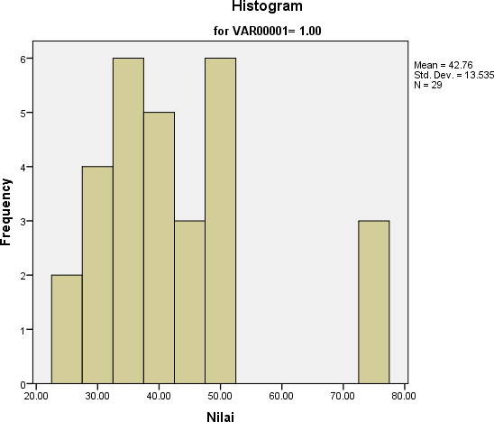
a. LillieforsSignificanceCorrection

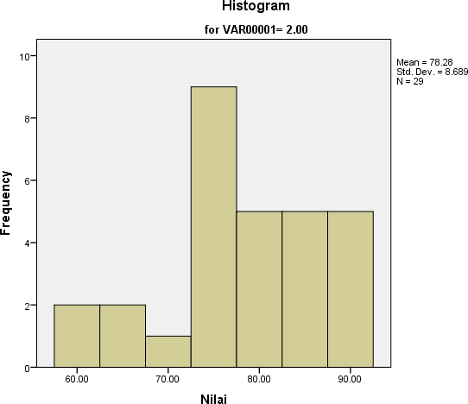

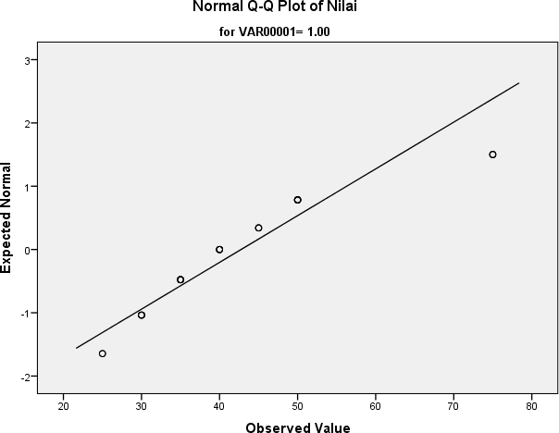

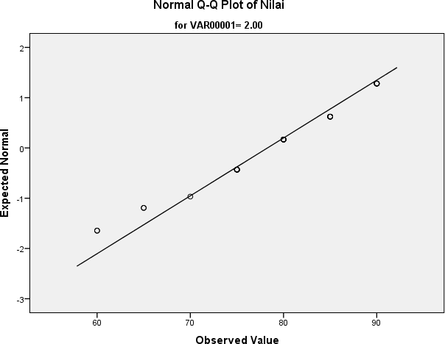

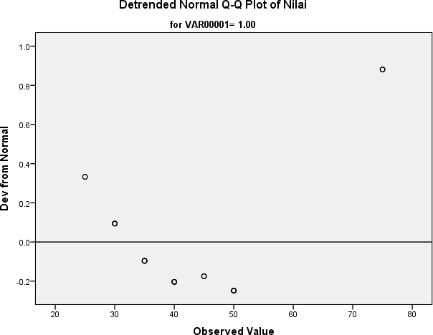

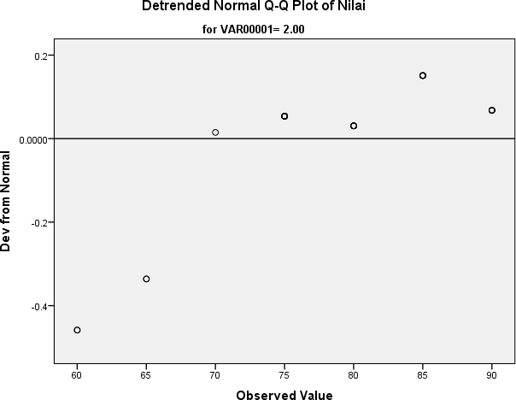

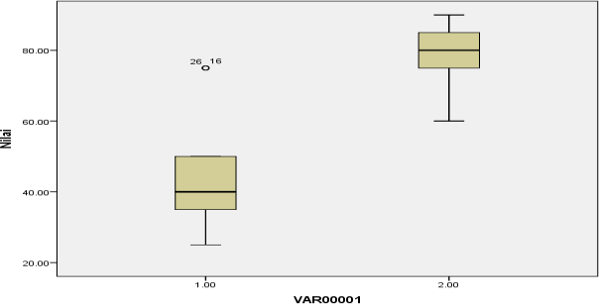

Lampiran 13

Output Uji Homogenitas

TestofHomogeneityofVariances
Nilai
LeveneStatistic | df1 | df2 | Sig.
2.858 | 1 | 56 | .096

OutputUjiHipotesis

GroupStatistics
 | VAR00001 | N | Mean | Std.Deviation | Std.Error Mean
Nilai 1.00  2.00 |  | 29  29 | 42.7586  78.2759 | 13.53476  8.68865 | 2.51334  1.61344

IndependentSamplesTest
 | Levene'sTest for  Equality ofVariances |  | t-testforEqualityofMeans
 | F | Sig. | t | df | Sig.(2-  tailed  ) | Mean  Difference | Std. ErrorDifference | 95% Confidence Interval of theDifference
 |  |  |  |  |  |  |  | Lower | Upper
Nilai Equalvariancesassumed | 2.858 | .096 | 11.89  2 | 56 | .000 | -35.51724 | 2.98665 | -41.50022 | -29.53426
Equalvariances  notassumed |  |  | 11.89  2 | 47.727 | .000 | -35.51724 | 2.98665 | -41.52319 | -29.51129

